## Excel文本处理函数

### 使用文本函数截取字符串（left，right，mid）

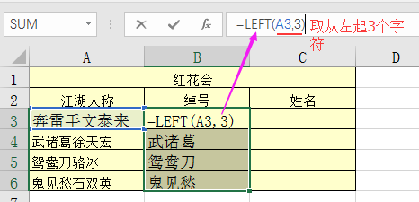 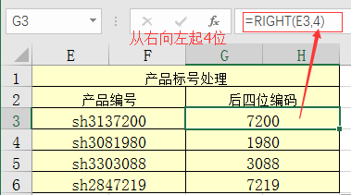

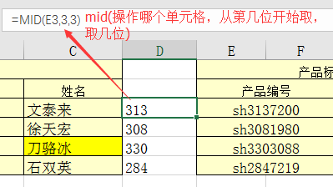

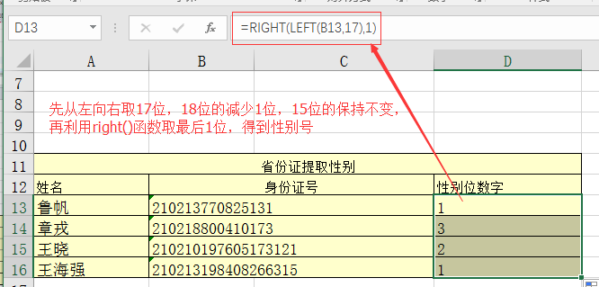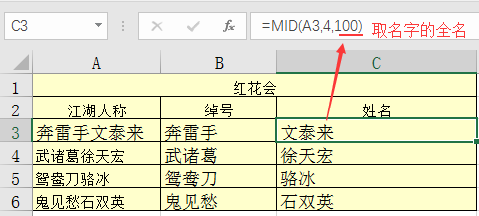

### 获取文本中的信息

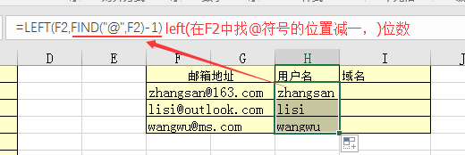

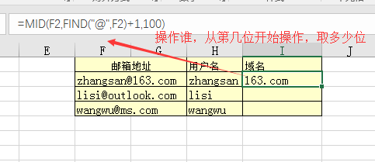

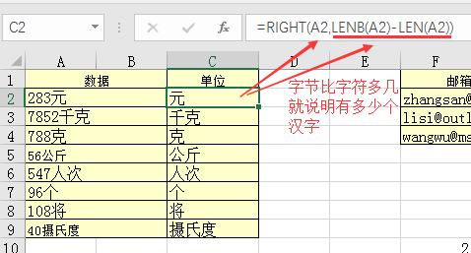

### 身份证（应用）

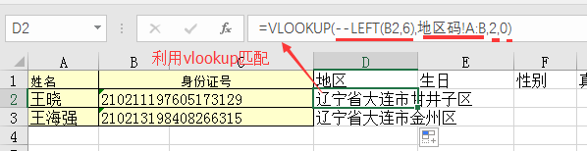

## 数学函数

### 常用数学函数

**Round函数（四舍五入函数）**

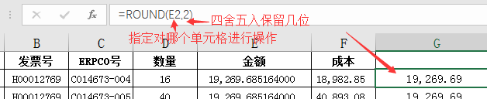

**Roundup函数**

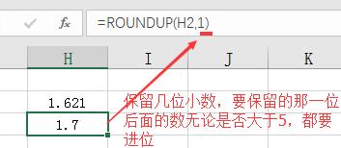

**Rounddown函数**

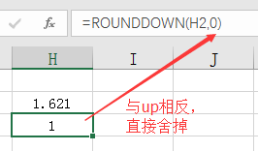

**Int函数（直接取整）**

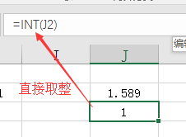 **区别：**

**Mod函数（取余数）**

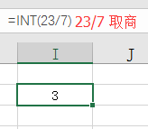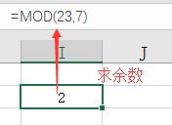

**Row函数【返回单元格所在的行】与column函数【返回单元格所在的列】**

### 函数应用实例

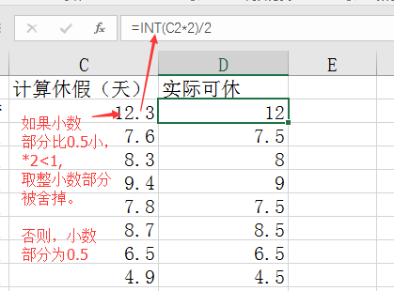

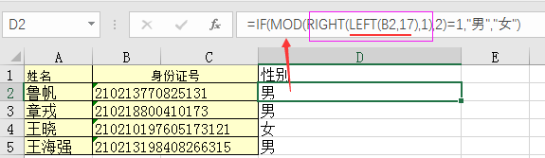

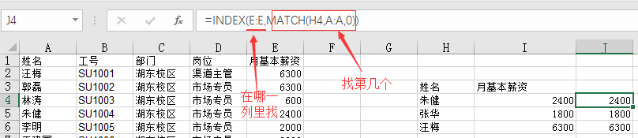

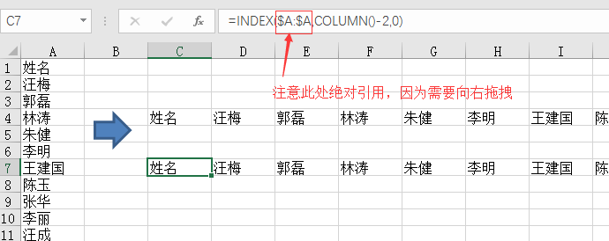

**跳跃选取各个行的不同值：**

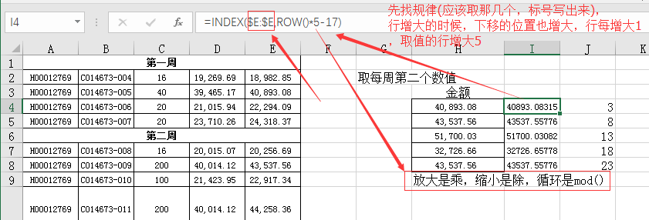

分列：

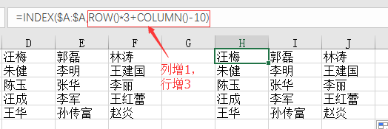

## Lookup与数组

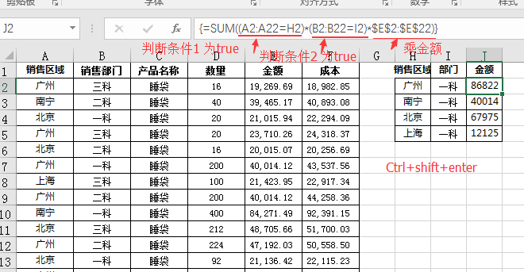

**注意绝对引用： =SUM(($A$2:$A$22=H2)*($B$2:$B$22=I2)*$E$2:$E$22) 所有区域必须绝对引用**

SUMPRODUCT()函数：相当于带了大括号的sum，可以直接回车，是数组的sum()

**=SUMPRODUCT(($A$2:$A$22=H2)*($B$2:$B$22=I2)*$E$2:$E$22)**

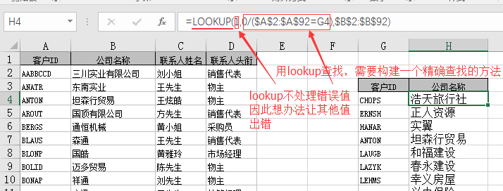

**多条件的查找：**

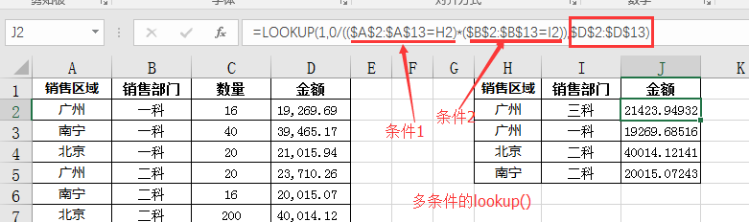

## Indirect()函数

可理解为翻译函数，翻译单元格中文本的含义。

index（）& indirect（）直接引用与间接引用的区别与联系

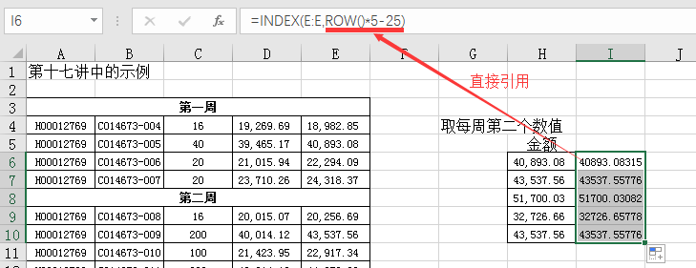

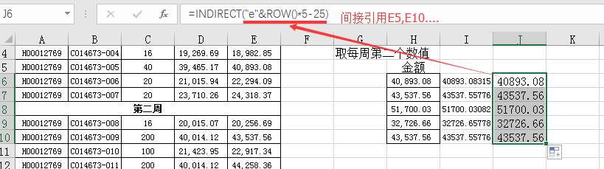

**跨表引用：**

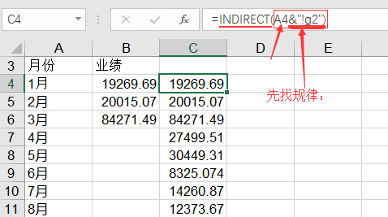

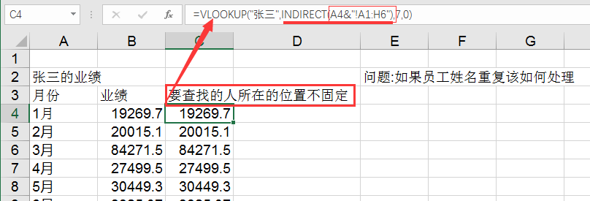

**二维汇总：**

**需要横纵两个方向进行拖拽的时候，要混合引用 $ $**

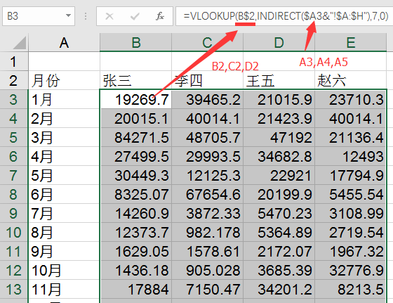

**如果引用出错怎么办 🡪 检查是否是因为表名出错造成**

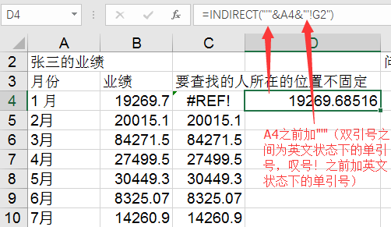

**二级下拉菜单：**

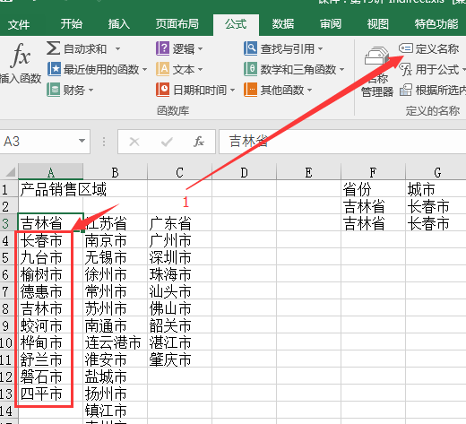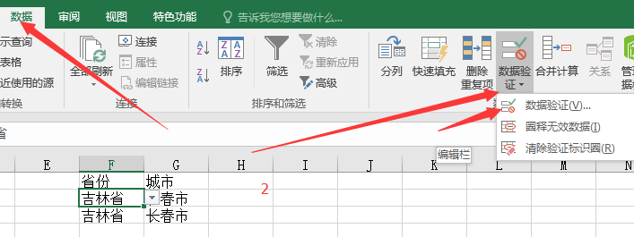

## 第三章 Excel图表美化与动态图表

## 图表基础

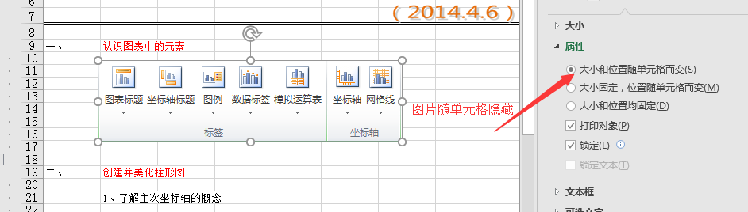

图表越像默认的图表样式，图表越丑，因此，最好设置的和默认格式不一样

柱形图 图表工具🡪 布局

积木1：图表标题

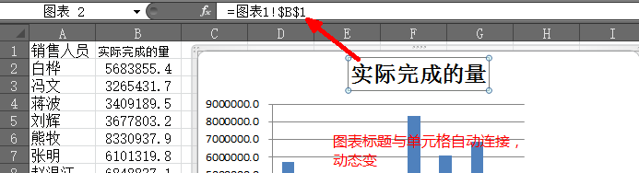

调节坐标轴刻度大小：

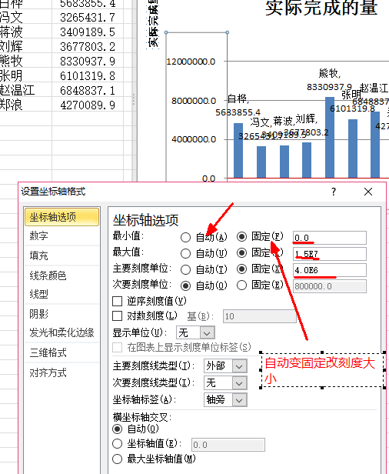

坐标轴设置从没有到有

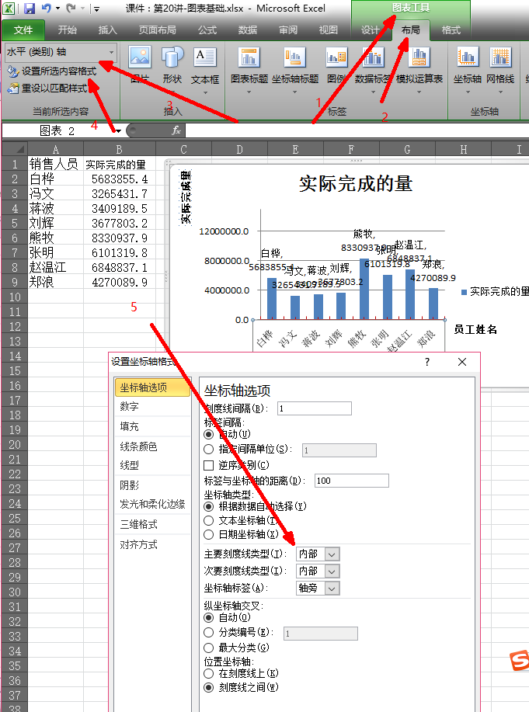 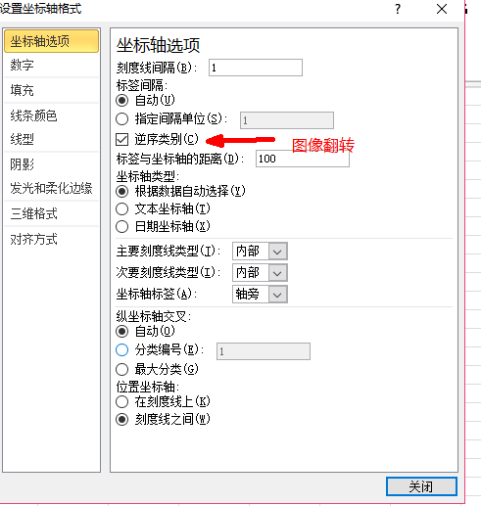

增删改查，7个积木，1个核心（主次坐标轴）

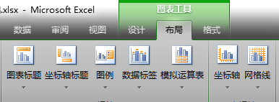

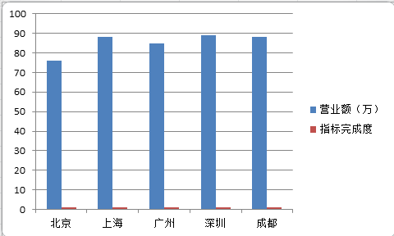 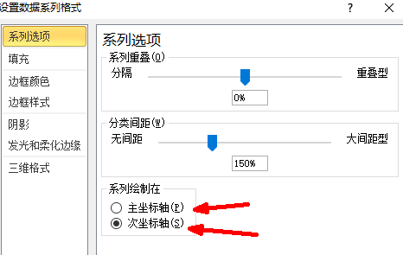

比例尺大小选择不当

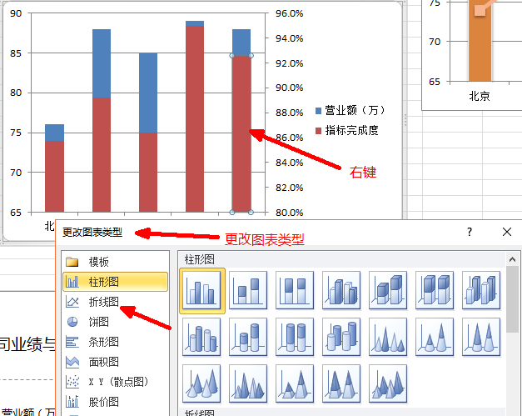 🡪 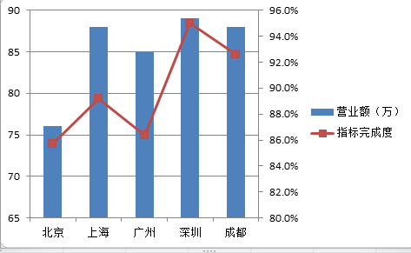

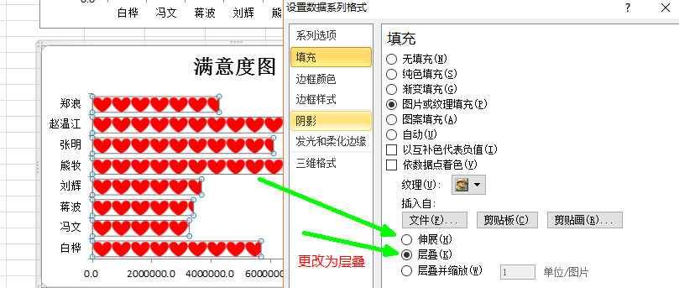

下载10到20种图表模板

图表在PPT中是要帮助自己说话的，注意刻度的选择要反应自己的成绩

## Excel动态图表原理

开发工具 🡪 插入 🡪 插入复选框 🡪 右键设置控件格式 🡪 关联一个单元格 🡪

* =IF($F$3,$B$2:$B$13,$J$3:$J$13) 🡪 公式，定义名称 🡪 插入，图表 🡪 右键选择数据源 🡪

**offset()函数：（动态取值），offset（）+公式定义**

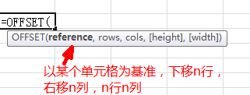

F9重算

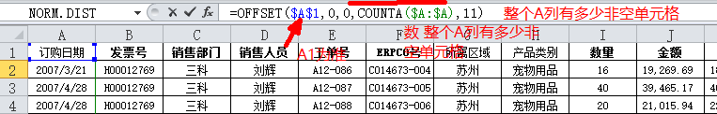

## 创建甘特图、旋风图

甘特图：

-100%不显示负号的方法：

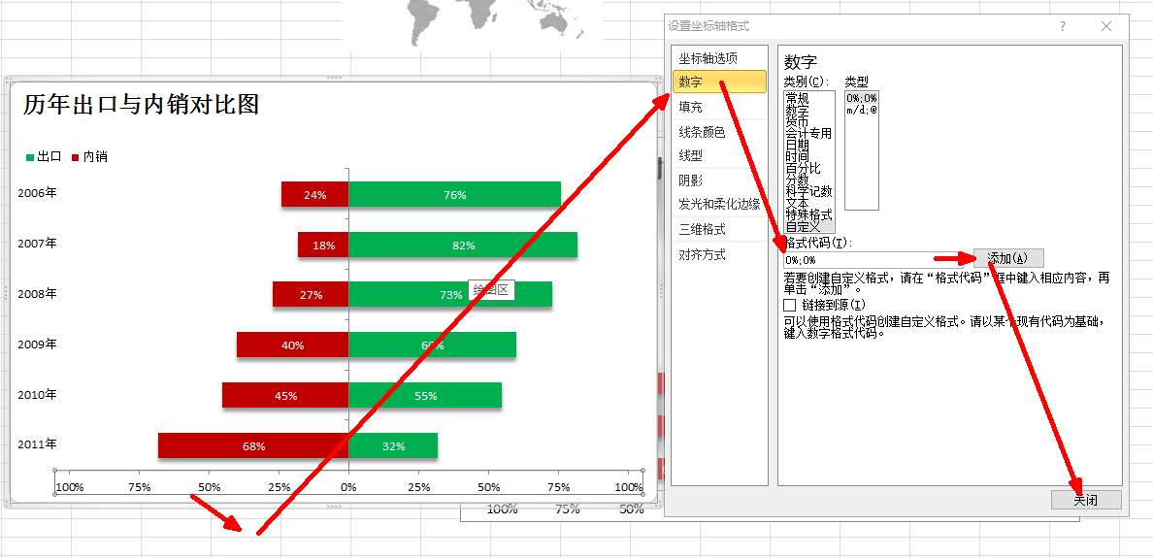

## PPT图表链接与动画

双层饼图，希望把哪个饼放在前面就先做哪个饼

PPT从当前页播放 shift+F5

## 宏表函数

单元格引用的宏表函数

利用宏表函数获取信息：

计算A列单元格颜色的值：黄色=6，红色=3.

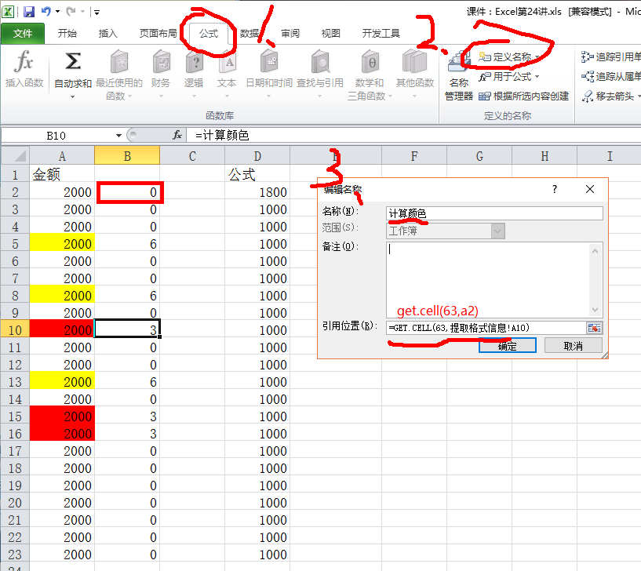

**获取表的超链接：**

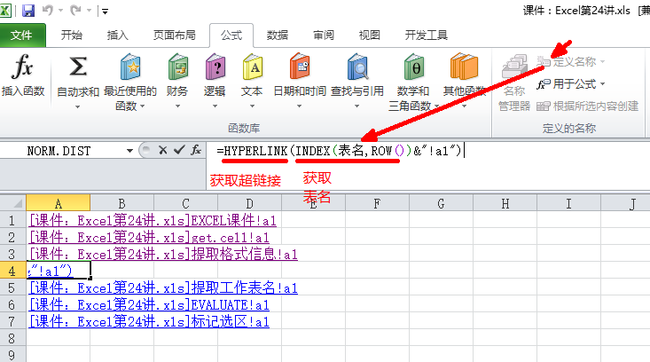

SUBSTITUTE()函数，用于文本替换，格式：substitute(单元格，“要替换的东西”，“替换成什么”)

SUBSTITUTE(A9,",","+")：将A9单元格中的，替换为+

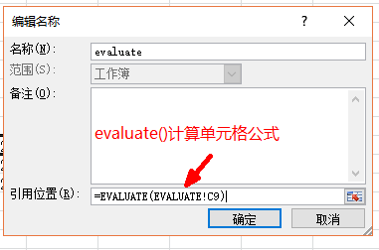

将一个单元格中的多个数替换为数组格式，计算

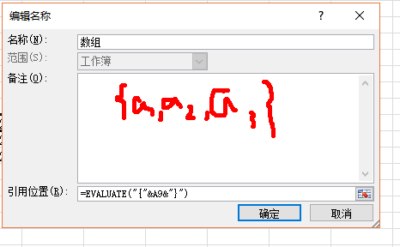

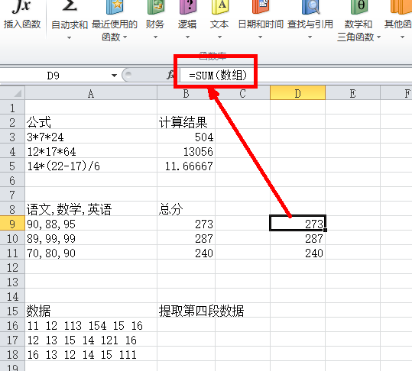

提取单元格中的第几个数：

evaluate()：计算单元格，如果是数组格式，直接转变为数组，

=公式名，显示的是这个数组中的第一个数

